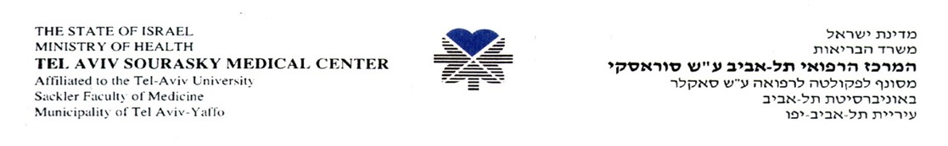

‏14/02/2019
المركز الطبي تل أبيب على اسم سوارسكي

الموضوع: تأجيل موعد تقديم العروض للمناقصة رقم 192479– شراء منظومة تنظيمية لإدارة المعلومات المرئية وإدارة قسم التصوير للمركز الطبي تل أبيب

موعد تقديم العروض للمناقصة تأجل لتاريخ 04/04/19 لغاية الساعة 12:00.

موعد تقديم الأسئلة لغاية تاريخ 21/03/19 الساعة 12:00.

باحترام،
هليفي يورام
مدير وحدة المناقصات

